研展技術通告-正航系列小百科
當註冊失敗出現訊息時，如何完整顯示訊息 (Key)
- 當註冊失敗出現訊息時，如何完整顯示訊息 (Key)
步驟一：當註冊出現訊息
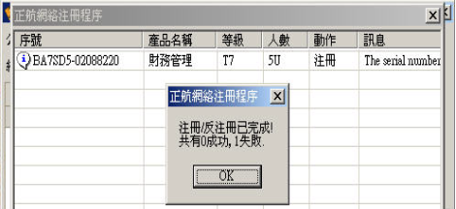
步驟二：如圖從序號點選兩下
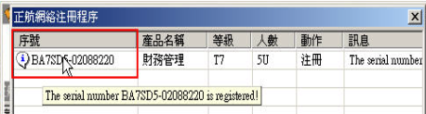
步驟三：會出現如圖的視窗，可完整顯示訊息
